**INSTITUTO DE ADMINISTRACIÓN PÚBLICA DEL ESTADO DE CHIAPAS**

**MODULO:**

**PLANEACIÓN ESTRATÉGICA**

**CATEDRÁTICO:**

**MTRO. ANTONIO PÉREZ GÓMEZ**

**TEMA:**

**UNIDAD 4 y 5**

**PLAN ESTRATÉGICO**

(ÁREA DE GESTIÓN LABORAL)

**ALUMNO**

**FRANCISCO JAVIER LÓPEZ JUAN**

# 

**UNIDAD 4 y 5: MECANISMO DE EVALUACIÓN**

PLAN ESTRATÉGICO DEL MUNICIPIO DE LA LIBERTAD, CHIAPAS.

|  |
| --- |
| OBJETIVOS ESTRATÉGICOS |
| 1.-Profesionalización de la estructura laboral para contar con funcionarios más capacitados y brindar un mejor servicio hacia los habitantes. |
| 2.-Eficientar los mecanismos de recaudación para el pago de impuesto. |
| 3.-Modernizar los servicios, mediante la implementación y aplicación de tecnologías de información y comunicaciones. |

|  |
| --- |
| ESTRATEGIAS |
| 1.- Implementar un sistema de educación a distancia, a efecto que los servidores públicos puedan recibir capacitación sin desplazarse de sus áreas o centros de trabajo. |
| 2.-Disminución del 15%,10% y 5% en los primeros tres meses del año |
| 3.- Acceso a nuevas herramientas tecnológicas con los que cuenta el municipio, mediante inversión privada o donaciones. |

|  |
| --- |
| INDICADORES |
| 1.- Número de servidores públicos, reciben cursos de capacitación, ya sean de educación continua, actualización o formación. |
| 2.- Número de contribuyentes cumplidores en el año. |
| 3.- Número de programas, adaptaciones tecnológicas o acciones implementadas para propiciar el acceso a la información. |

**TABLERO DE CONTROL**

|  |  |  |  |  |  |  |
| --- | --- | --- | --- | --- | --- | --- |
| META | INDICADOR | UNIDAD DE MEDIDA | FRECUENCIA DE VALOR | RANGOS DE CONTROL | | |
|  |  |  |
| 230 número de capacitados  10 Cursos | 1.- Número de servidores públicos, reciben cursos de capacitación, ya sean de educación continua, actualización o formación. | % | SEMESTRAL | 95% | 80-90% | -90% |
| 3020 contribuyentes | 2.- Número de contribuyentes cumplidores en el año. | % | ANUAL | 95% | 95-90% | - 90% |
| Para el 2016 se aprobaron proyectos por 8 MDP | 3.- Número de programas, adaptaciones tecnológicas o acciones implementadas para propiciar el acceso a la información. | % | ANUAL | 95% | 95-90% | -90% |

**EVALUACIÓN DE RIESGO**

|  |  |  |  |  |  |  |
| --- | --- | --- | --- | --- | --- | --- |
| ESTRATEGIA | RIESGO |  |  | PONDERACIÓN |  |  |
| FUENTE DE INCERTIDUMBRE | | FACTOR DE RIESGO | | TOTAL |
| CAUSAS QUE GENERAN LA INCERTIDUMBRE | VALOR | CIRCUNSTANCIAS O AGENTES QUE PUEDEN PROPICIAR LA MATERIALIZACIÓN DEL RIESGO | VALOR |
| 1.- Implementar un sistema de educación a distancia, a efecto que los servidores públicos puedan recibir capacitación sin desplazarse de sus áreas o centros de trabajo. | Resistencia al uso de nuevas tecnologías y medios de comunicación. | Baja participación de los servidores públicos | 60% | Conformismo para crecimiento profesional y sindicatos | 30% | 90% |
| 2.-Disminución del 15%,10% y 5% en los primeros tres meses del año | Apatía de los contribuyentes a los beneficios o mal orientación del programa | Problemas en la economía o baja venta | 60% | Escases de inversión local | 30% | 90% |
| 3.- Acceso a nuevas herramientas tecnológicas con los que cuenta el municipio, mediante inversión privada o donaciones. | Presupuesto limitado con respecto al alza de precios de los productos. | Cambio del valor del dólar | 40% | Devaluación | 20% | 60% |

**ANÁLISIS DE RESTRICCIONES**

|  |  |  |  |
| --- | --- | --- | --- |
| ESTRATEGIAS | TÉCNICAS | FINANCIERAS | RECURSOS HUMANOS |
| 1.- Implementar un sistema de educación a distancia, a efecto que los servidores públicos puedan recibir capacitación sin desplazarse de sus áreas o centros de trabajo. | Complicación en la instalación de la plataforma tecnológica de educación en línea. | Falta de recursos para capacitación o contratación de personal capacitado | Falta de personal capacitado para la instalación de la nueva tecnología. |
| 2.-Disminución del 15%,10% y 5% en los primeros tres meses del año | Poca difusión de los beneficios del programa | Recurso para imprimir manuales de guía normativa y formatos de orientación. | Falta de claridad en los criterios del descuento a contribuyentes. |
| 3.- Acceso a nuevas herramientas tecnológicas con los que cuenta el municipio, mediante inversión privada o donaciones. | Crecimiento tecnológico en el 40% de la estructura operativa municipal | Recurso limitado para cumplir con la infraestructura total. | Falta de conocimiento para la gestión de inversión privada o donaciones. |

**EVALUACIÓN DE RIESGOS**

|  |  |  |  |  |  |
| --- | --- | --- | --- | --- | --- |
| ESTRATEGIA | RIESGO | IMPACTO  Consecuencia en caso de materializar el riesgo | VALOR | PROBABILIDAD  Consideración para determinar la probabilidad | VALOR |
| 1.- Implementar un sistema de educación a distancia, a efecto que los servidores públicos puedan recibir capacitación sin desplazarse de sus áreas o centros de trabajo. | Resistencia al uso de nuevas tecnologías y medios de comunicación. | Solo sea ocupado por el personal joven que está más familiarizado con el uso de nuevas tecnologías. | **7** | Que solo el 30% del personal opte por el uso de estos medios de capacitación | **6** |
| 2.-Disminución del 15%,10% y 5% en los primeros tres meses del año | Apatía de los contribuyentes a los beneficios o mal orientación del programa | Baja recaudación de los contribuyentes | **8** | Que se alcance solo el 70% de recaudación esperado anual | **7** |
| 3.- Acceso a nuevas herramientas tecnológicas con los que cuenta el municipio, mediante inversión privada o donaciones. | Presupuesto limitado con respecto al alza de precios de los productos. | Solo sea cubierto una parte de la estructura organizacional del municipio | **7** | Solo sea cubierto el 50% de la estructura tecnológica | **8** |

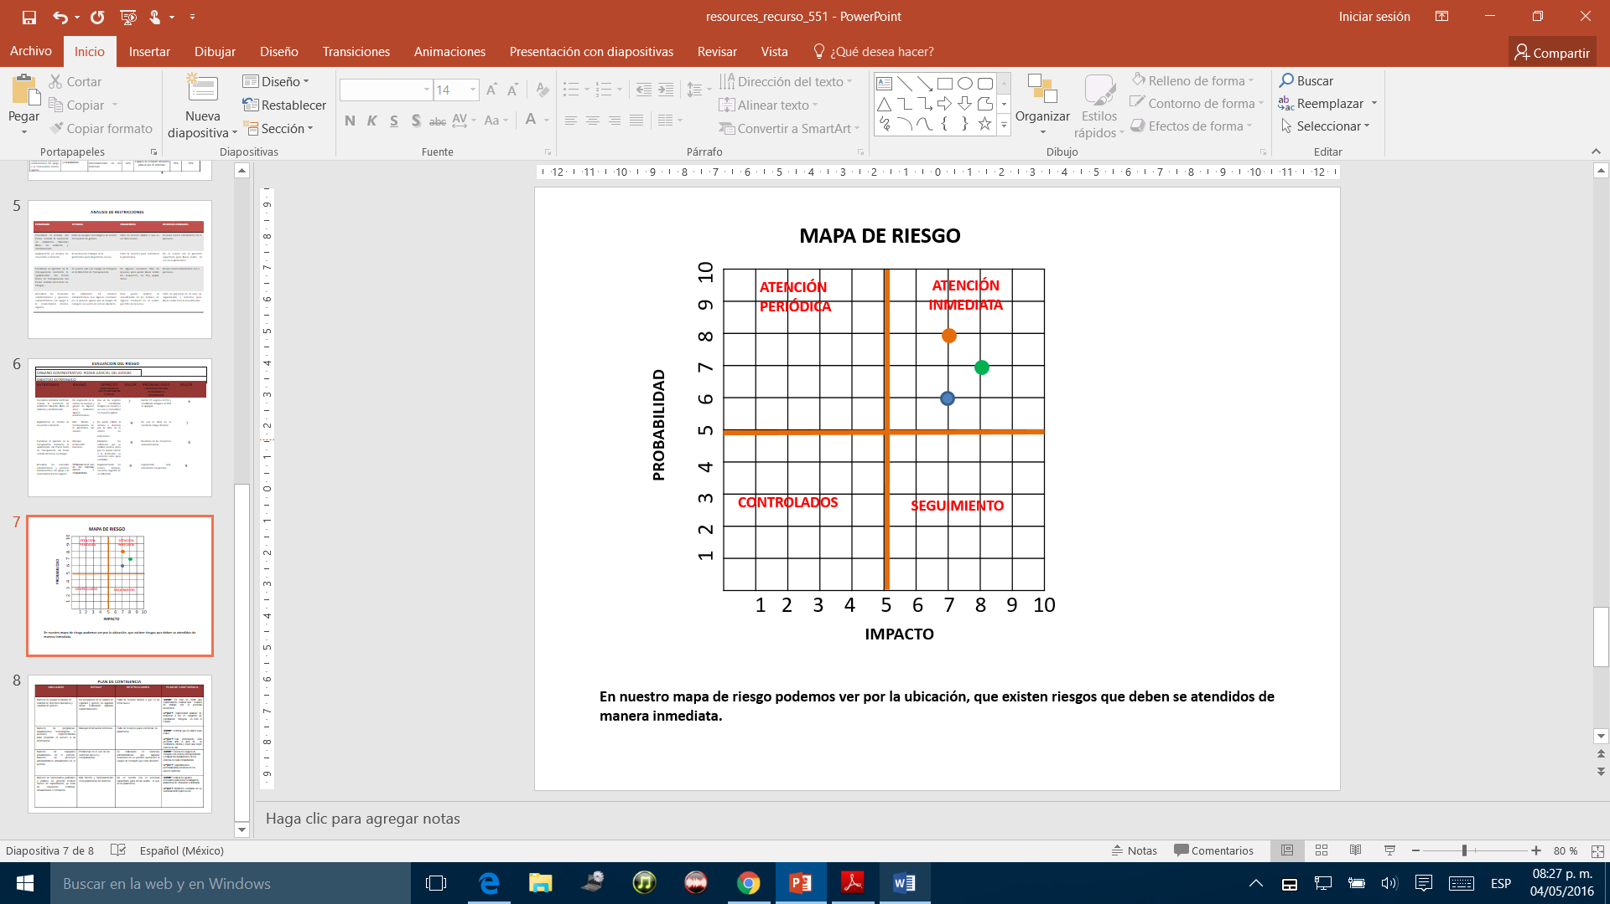**MAPA DE RIESGOS**

En nuestro mapa de riesgo podemos ver por la ubicación, que existen riesgos que deben ser atendidos de manera inmediata.

**PLAN DE CONTINGENCIA**

|  |  |  |  |
| --- | --- | --- | --- |
| INDICADOR | RIESGO | RESTRICCIONES | PLAN DE CONTINGENCIA |
| 1.- Número de servidores públicos, reciben cursos de capacitación, ya sean de educación continua, actualización o formación. | Resistencia al uso de nuevas tecnologías y medios de comunicación. | Falta de recursos para capacitación o contratación de personal capacitado | **Durante**: realizar los ajustes necesarios para mantener en uso de la plataforma de educación a distancia.  **Después**: Incentivar el uso de nuevas tecnologías. |
| 2.- Número de contribuyentes cumplidores en el año. | Apatía de los contribuyentes a los beneficios o mal orientación del programa | Poca difusión de los beneficios del programa | **Durante**: Verificar que los datos sean reales.  **Después**: Generar mecanismos que incentiven la recaudación |
| 3.- Número de programas, adaptaciones tecnológicas o acciones implementadas para propiciar el acceso a la información. | Presupuesto limitado con respecto al alza de precios de los productos. | Crecimiento tecnológico en el 40% de la estructura operativa | **Durante**: Realizar ajustes de presupuesto  **Después**: Generar mecanismos que incentiven la inversión privada. |